人和动物体内三大营养的物质代谢
【教学目的】
1、理解糖类代谢，
2、记得脂类代谢和蛋白质代谢的特征，
3、知道三大营养的物质代谢的关系及与人类的健康关系。

【重点难点】
1、重点:三大营养的物质代谢.
2、难点:三大营养的物质代谢及相互的关系.

【教学过程】
一、自学课本P66第一段导入课题――三大类物质代谢
二、糖类代谢
- 导入第一段
- 自学文字和图解
三、脂质代谢
1、自学第一、二段
2、自学文字和图解
四、蛋白质代谢
1、自学第一、二段
2、自学文字和图解
五、三大营养的物质代谢的关系
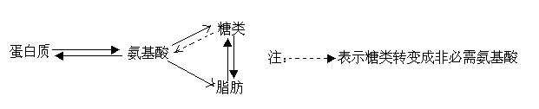
六、与人类的健康关系.
1、糖类代谢
低于 高于
低血糖 血糖(80—120mg/dL) 尿糖
60mg/dL 160 mg/dL

2、蛋白质代谢
氨基酸种类齐全 缺乏必需氨基酸
健康 蛋白质 营养不良
3、脂类代谢
过多 肝 恶化
肥胖 脂类 脂肪肝 肝硬化
堆积

【疑难辨析】
- 消化
消化是动物将摄取的食物中难溶于水的大分子有机物在消化酶的作用下水解为溶于水、可吸收的有机小分子的过程。食物中的营养物质包括：水、无机盐、维生素和糖类、脂质、蛋白质。但水、无机盐、维生素不需消化即可被吸收。
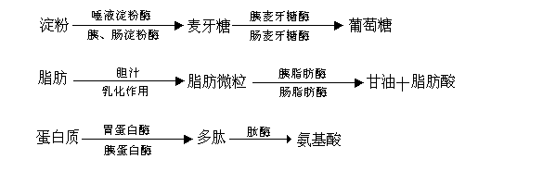消化可分为物理性消化和化学性消化（少数动物可利用肠腔中的微生物进行消化），前者只涉及食物形态的改变和与消化液的混合，如胆汁（不含酶）可促使脂肪形成脂肪微粒；后者涉及分子结构的改变，一定要有消化酶的参与。高等动物摄取的三大有机物必须在消化道中经过消化，形成葡萄糖、甘油和脂肪酸、氨基酸才能被吸收。
- 消化腺、消化液、消化酶
唾液腺――分泌唾液――只含唾液淀粉酶
胃 腺――分泌胃液――只含胃蛋白酶
小肠腺------分泌小肠液--------含各种酶，但不含肠蛋白酶
胰 腺------分泌胰液-----------含各种酶，但不含肽酶
3、消化器官、消化物质
口腔-------------只消化淀粉-----------成麦芽糖
胃----------------只消化蛋白质--------成多肽（胃中的唾液淀粉酶已失活）
小肠-------------含肠液、胰液、胆汁------------含各种消化酶---------------消化各种物质（人不消化纤维素）----------成葡萄糖、甘油和脂肪酸、氨基酸
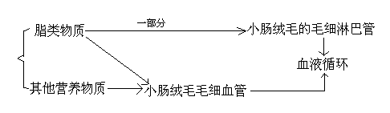4、吸收 各种可吸收的营养物质通过消化道上皮进入血液或淋巴的过程称为吸收。
5、吸收器官及吸收物质
胃---------少量水、无机盐、酒精
小肠--------各种物质--------吸收的主要器官
大肠--------少量水、无机盐、维生素
6、肝脏的功能：⑴分泌胆汁; ⑵解毒；⑶ 稳定血糖浓度；⑷物质的合成与转化的。

【练 习】
1、下图是人体内糖代谢的图解，字母代表器官、细胞、物质和能量，数码代表某些生理过程，请分析回答：

（1）淀粉经[① ] 消化 和[ ② ] 吸收 而进入血液成为血糖。
（2）A器官通过③④，将血糖浓度维持在 80-120mg/dL 范围内。当血糖浓度持续超过正常值时，发生⑧过程，可能的原因是 缺乏胰岛素 。
（3）过程⑤的生理意义是 为生命活动供能 。
（4）过程⑦合成肌糖元的器官是 骨胳肌 。
（5）过程⑨的代谢终产物是 CO2和H2O(乳酸？) 。
（6）人体摄取的糖类物质过多便会发胖，说明糖可通过⑥转变为[B] 脂肪 。
2、下图为蛋白质代谢图解，据图回答：
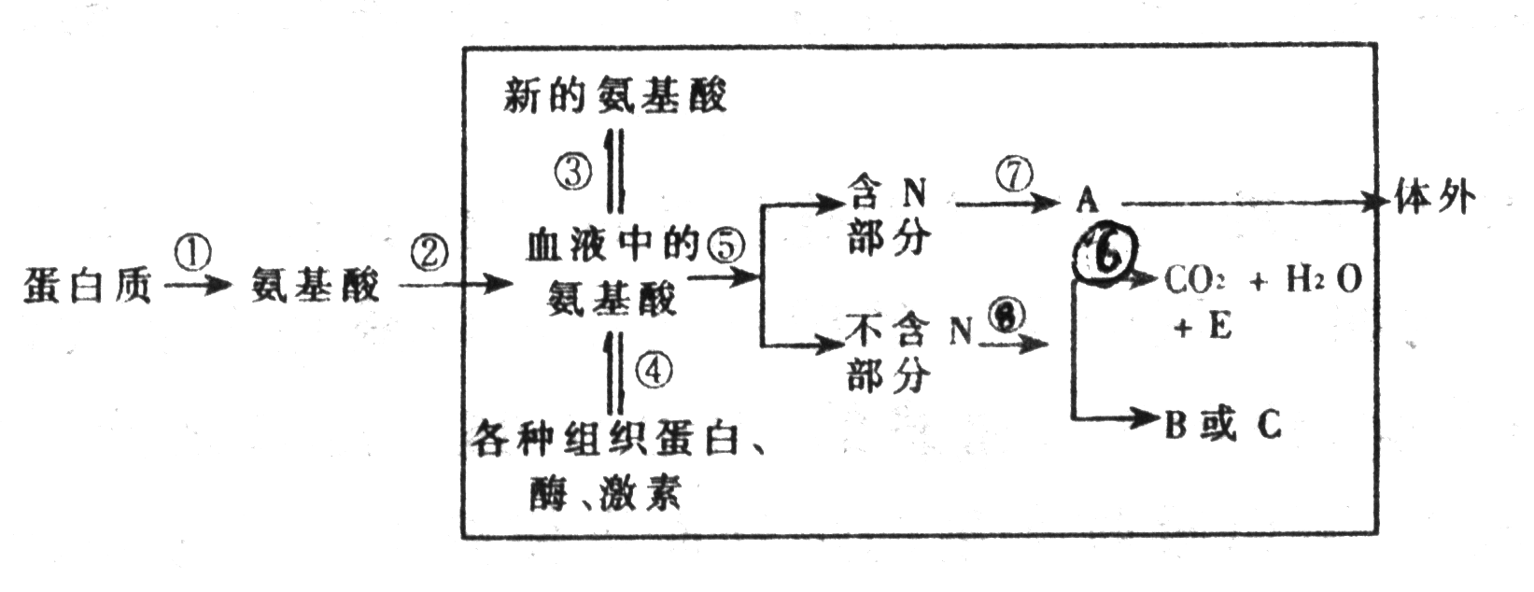

（1）③和⑤的生化过程为 氨基转换作用 和 脱氨基作用 。
（2）④和⑥所代表的生理过程主要分别在 核糖体 和 线粒体 细胞器进行。
（3）过程⑦所进行的器官是 肝脏 ，A是 尿素 ，其中大部分通过 泌尿 系统以 尿液 形式排出体外，部分通过皮肤 汗腺 形成而以 汗液 排出体外。
（4）从图中可知，血液中氨基酸的来源有 肠道吸收 、 自身蛋白质分解 和 其它物质通过氨基转换作用转变 。
（5）B和C代表的物质是 糖类 和 脂肪 。
3、课本P71：一、二、三
课练P53—56

【教后感】
人和动物体内的三大营养物质的代谢过程，交叉渗透，深奥复杂，比较难以掌握。但是，这部分知识与人们的日常生活、医疗保健、疾病预防又紧密相连。所以，应结合学生已有的感性知识和生活常识，循循善诱、因地质宜地处理教材、组织教学，把繁杂的生化机理通俗化、生动化。

